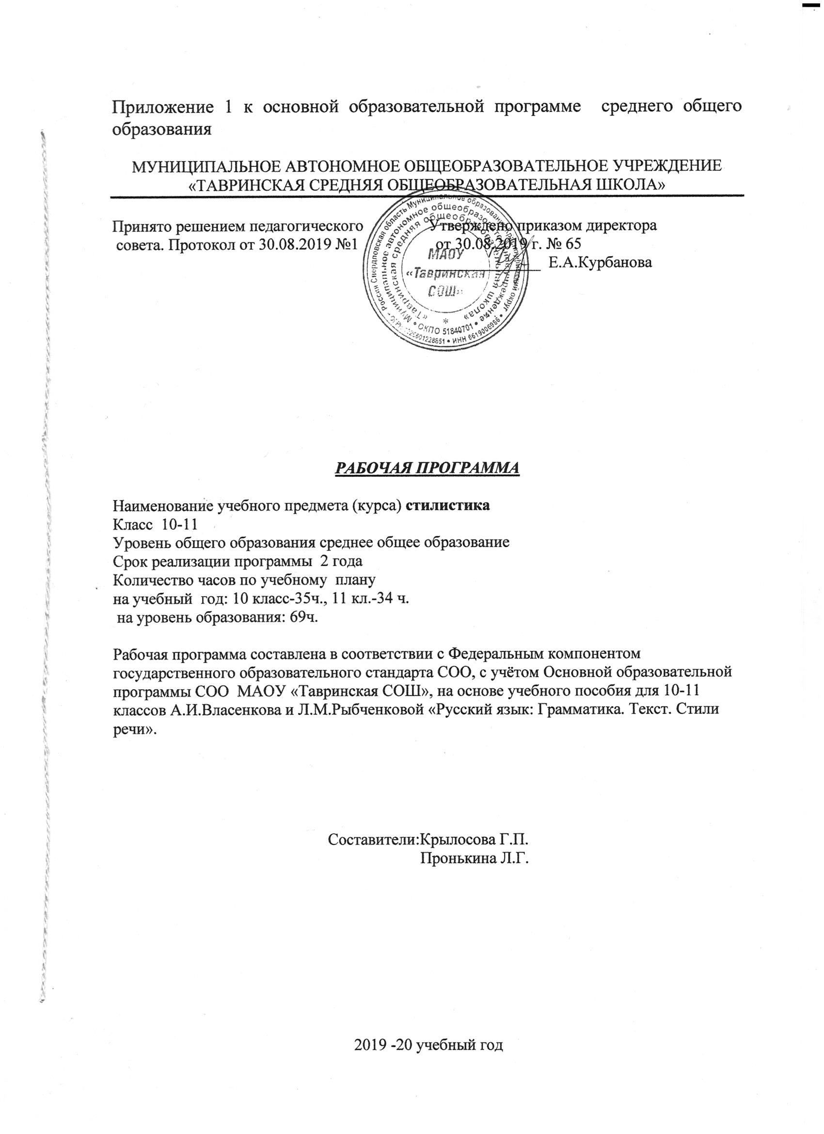
Содержание:

- Требования к уровню подготовки обучающихся ……………...................3
- Содержание учебного курса........................................................................3
- Тематическое планирование (10 класс) ………….....................................4
- Тематическое планирование (11 класс) .....................................................5

1.Требования к уровню подготовки учащихся

Должны уметь:
владеть стилистическими нормами, уметь оценивать различные тексты с точки зрения соблюдения в них стилистических норм;
исправлять стилистические ошибки, т.е. владеть навыками стилистической правки текста;
уметь пользоваться справочной литературой в целях получения необходимой информации;
активно владеть коммуникативно значимыми жанрами различных стилей
Иметь представление:
о природе стилистических ошибок; нахождении их в текстах
Должны знать:
языковые средства, характерные для различных стилей, уметь правильно их выбирать и употреблять в создании текстов;
терминологию различных стилей;
жанры речевых произведений, понятия «стилистическая норма», «регламентированность речи», «шаблон», «стандартизация текста» и другие.

2. Содержание учебного курса

- способствует сознанию того, как лучше использовать возможности, предоставляемые языком.
- рассматривает языковые явления со стороны их значения и экспрессии.
- обучает языковому мастерству, вырабатывая сознательное отношение к языку.
- анализирует разнообразные тонкие оттенки значения с точки зрения их использования.
- производит анализ значения и экспрессивных качеств явлений языка, представляющих собой языковой материал: слов и их форм, предложений и их типов.
Введение
Предмет и задачи стилистики. Место стилистики среди других филологических дисциплин. История становления курса, его задачи и роль в процессе обучения.
Языковые средства
Стилистическая окрашенность языковых средств языка в сфере употребления. Средства речевой выразительности. Понятие речевых стилей. Роль стилистики в воспитании речевой культуры.
Функциональные стили речи. Разговорный функциональный стиль
Общие сведения о стилях речи. Понятие об индивидуальном стиле. Особенности разговорного стиля. Использование разговорного стиля в художественной литературе. Условия и формы речевой реализации разговорного стиля. Формирование умения анализировать текст в разговорном стиле.
Научный функциональный стиль
Общая характеристика научного стиля. Углубление сведений о нем, его стилевых предметах, жанрах и языковых особенностях. Научно-популярный подстиль, научно-учебный подстиль и его жанры. Качество научной речи. Фонетические особенности научного стиля. Умение писать работу в научном жанре.
Публицистический функциональный стиль
Функции публицистического стиля. Композиционные языковые особенности. Формирование умения анализировать текст в научном, публицистическом, разговорном стиле.
Функциональный художественный стиль речи
Стилевая дифференцированность языка художественной литературы. Жанры художественного стиля речи. Деловое и художественное описание портрета человека или литературного героя.
Официально-деловой функциональный стиль речи
Сферы применения и основные жанры. Его общие стилевые черты, композиционные и языковые особенности. Виды делового письма. Умение написать заявление, характеристику, протокол, акт, автобиографию. Стандартизированность и кодифицированность делового стиля. Умение анализировать текст любого функционального стиля речи.
Лексическая стилистика
Предмет изучения лексической стилистики. Стилистическое использование синонимов, антонимов, омонимов, паронимов, архаизмов и историзмов, неологизмов. Лексические образные средства языка. Характеристика основных тропов.
Стилистические ресурсы словообразования
О стилистической роли использования одних грамматических форм в значении других. Стилистические возможности словообразований системы русского литературного языка. Стилистическое использование синонимических грамматических форм.
Морфологическая стилистика
Общие сведения о стилистических функциях существительных, прилагательных, глаголов, причастий, деепричастий, местоимений, числительных, предлогов, союзов, частиц и междометий.

3. Тематическое планирование 10 класс

№ | Тема
 | Предмет и задачи стилистики. Введение. (3ч.)
1 | Предмет и задачи стилистики. Введение.
2 | Место стилистики среди других филологических дисциплин.
3 | Три круга исследований в области стилистики, выделенные Виноградовым
 | Языковые средства (4ч.)
4 | Стилистическая окрашенность языковых средств
5 | Средства речевой выразительности
6 | Средства речевой выразительности
7 | Роль стилистики в воспитании речевой культуры
 | Функциональные стили речи. Разговорный функциональный стиль (6ч.)
8 | Понятие речевых стилей
9 | Основные особенности функциональных стилей речи
10 | Основные особенности функциональных стилей речи
11 | Языковые особенности разговорного функционального стиля
12 | Условия и формы речевой реализации разговорного стиля
13 | Комплексный анализ текста
 | Научный функциональный стиль (6ч.+1ч.)
14 | Стилевые предметы, жанры и языковые особенности научного функционального стиля.
15 | Качество научной речи.
16 | Жанры научной прозы. Фонетические особенности научного стиля.
17 | Контрольная работа за 1 полугодие
18 | Стилистический анализ текста
19 | Стилистический анализ текстов разговорного и научного стилей
20 | Стилистический анализ текстов разговорного и научного стилей
 | Публицистический функциональный стиль (4ч.)
21 | Языковые признаки публицистического стиля
22 | Языковые признаки публицистического стиля
23 | Стилистический анализ текста публицистического стиля
24 | Стилистический анализ текста публицистического стиля
 | Функциональный художественный стиль речи (4ч.+1ч.)
25 | Стилевая дифференцированность языка художественной литературы
26 | Деловое и художественное описание портрета человека или литературного героя.
27 | Стилистический анализ художественного текста
28 | Анализ текстов художественного и публицистического стилей
29 | Контрольная работа по анализу текстов разных стилей
 | Официально-деловой функциональный стиль речи (4ч.+2ч.)
30 | Виды делового письма
31 | Сферы применения и основные черты делового письма
32 | Практическая работа «Деловые бумаги»
33 | Практическая работа «Деловые бумаги»
34 | Комплексный анализ текста
35 | Комплексный анализ текста

4. Тематическое планирование 11 класс

№ урока | Тема урока
1 | Введение. Понятие речевых стилей. Роль стилистики в воспитании речевой культуры
2 | Введение. Понятие речевых стилей. Роль стилистики в воспитании речевой культуры
3 | Входной тест
4 | Общие сведения о стилях речи. Понятие об индивидуальном стиле
5 | Особенности разговорного стиля. Условия и формы речевой реализации разговорного стиля
6 | Качество научной речи
7 | Стилистический анализ текста научного стиля
8 | Контрольная работа. Стилистический анализ текстов разговорного и научного стилей
9 | Языковые признаки публицистического стиля
10 | Языковые признаки публицистического стиля
11 | Стилистический анализ текста публицистического стиля
12 | Языковые особенности художественного стиля
13 | Художественное описание портрета человека или литературного героя
14 | Стилистический анализ художественного текста
15 | Контрольная работа. Анализ текстов художественного и публицистического стилей
16 | Официально-деловой функциональный стиль. Виды делового письма
17 | Стилистический анализ текста официально-делового стиля
18 | Контрольная работа. Стилистический анализ текстов художественного, разговорного, научного, публицистического, официально-делового стилей речи
19 | Лексическая стилистика. Стилистическое использование лексики и фразеологии
20 | Стилистическое использование лексики и фразеологии
21 | Антонимы. Омонимы. Историзмы и архаизмы.  Стилистическое использование неологизмов
22 | Стилистически литературная возвышенная и сниженная лексика
23 | Лексические образные средства языка. Характеристика основных тропов
24 | Лексические образные средства языка. Характеристика основных тропов
25 | Тестирование по теме «Лексическая стилистика»
26 | Стилистические ресурсы словообразования
27 | Морфологическая стилистика. Стилистика существительных
28 | Стилистика прилагательных
29 | Стилистические функции глаголов
30 | Стилистика причастий и деепричастий
31 | Стилистика причастий и деепричастий
32 | Стилистика местоимений и числительных
33 | Стилистические функции предлогов, союзов, частиц и междометий
34 | Контрольное тестирование

